В дошкольном возрасте развитие мышления тесно связано с практической игровой деятельностью ребенка. С её помощью он познает окружающую действительность, учиться понимать обращенную к нему речь, а затем и говорить, что особенно важно для детей с нарушением зрения. Однако, вначале значение слова (понимание его) слитно с конкретным предметом, т. е. ещё не несет в себе обобщения. Позже ребенок начинает соотносить слово с множеством предметов, тем самым, объединяя их между собой. Постепенно он учится образовывать простейшие обобщения, начинает выделять общие свойства предметов, пытается решить практические задачи по-своему, действительным путём. Формирование наглядно-действенного мышления становится возможным благодаря такой организации обучения, при которой новые, ранее скрытые свойства изучаемого объекта выделяются через практические действия. На основании наглядно-действенного мышления формируется и более сложная форма наглядно-образное мышление, которое проходит в своём развитии две стадии. Первая соответствует игре-действию, когда ребенок не сам придумывает себе роль, а берёт ту, которая ему предлагается. На второй стадии ребенок уже по своей инициативе преобразует ситуацию на образном уровне, самостоятельно решает задачи на основе представлений, без применения практических действий.
Развитие логического мышления включает в себя использование дидактических игр, смекалок, головоломок, решение различных логических игр и лабиринтов и вызывает у детей большой интерес. В этой деятельности у детей формируются важные качества личности: самостоятельность, находчивость, сообразительность, вырабатывается усидчивость, развиваются конструктивные умения. Дети учатся планировать свои действия, обдумывать их, догадываться в поиске результата, проявляя при этом творчество.
Обучение детей классификации способствует успешному овладению более сложным способом запоминания – смысловой группировкой, с которой дети встречаются в школе
Развитие у дошкольников способности мыслить приводит к определенным изменениям в поведении и психике детей: возрастает самоконтроль и самостоятельность их деятельности.
Обучая детей в процессе игры, идет стремление, чтобы радость от игровой деятельности постепенно перешла в радость учения. Учение должно быть радостным.
Упражнения на развитие логического мышления у дошкольников.
.Дорисуй в каждом квадрате предмет и назови их одним словом
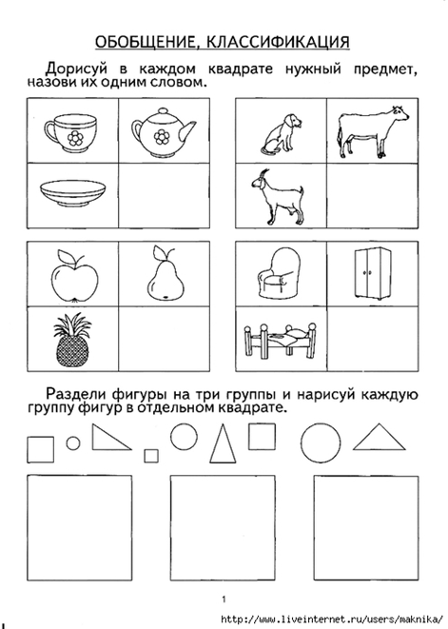
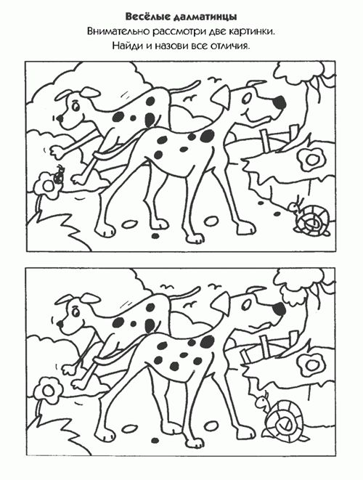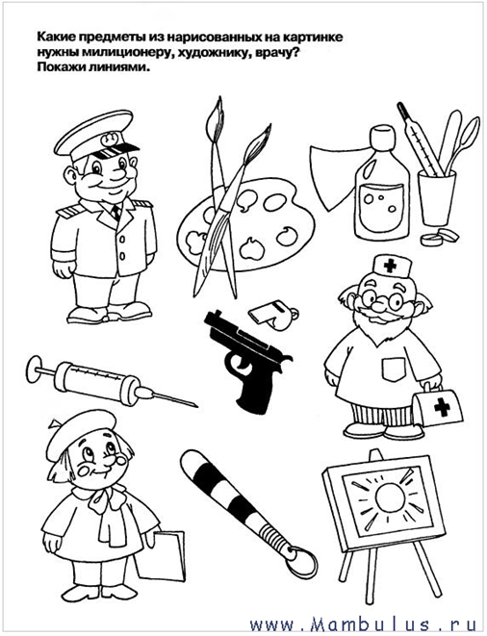

Найди закономерность продолжи бусы.
Найди закономерность и дорисуй четвертую фигуру.

Что лишнее в каждом ряду.
Что было раньше, а что потом покажи стрелками
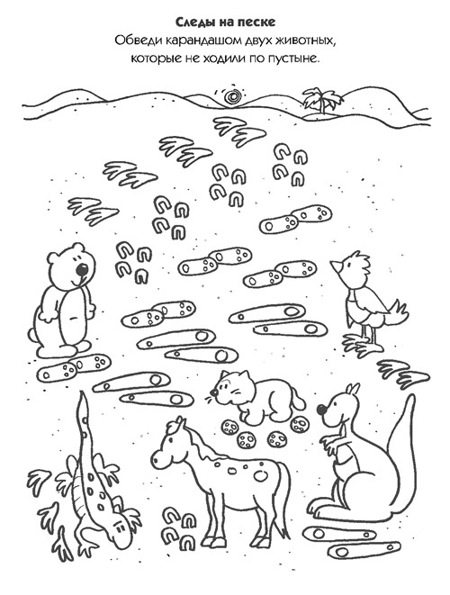
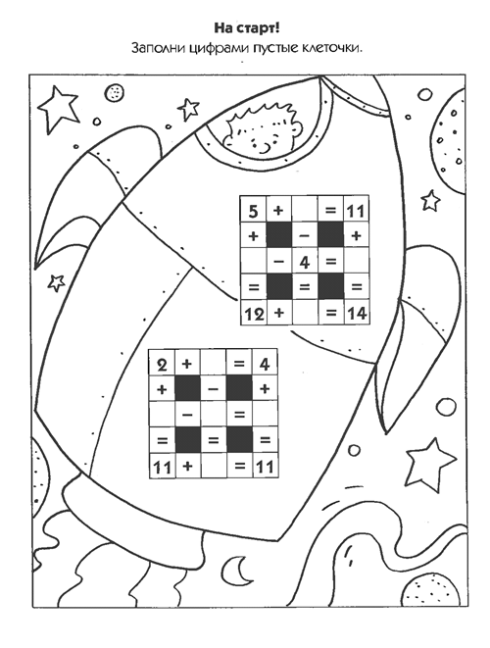
Лабиринт « Помоги уточке приплыть к утятам»
